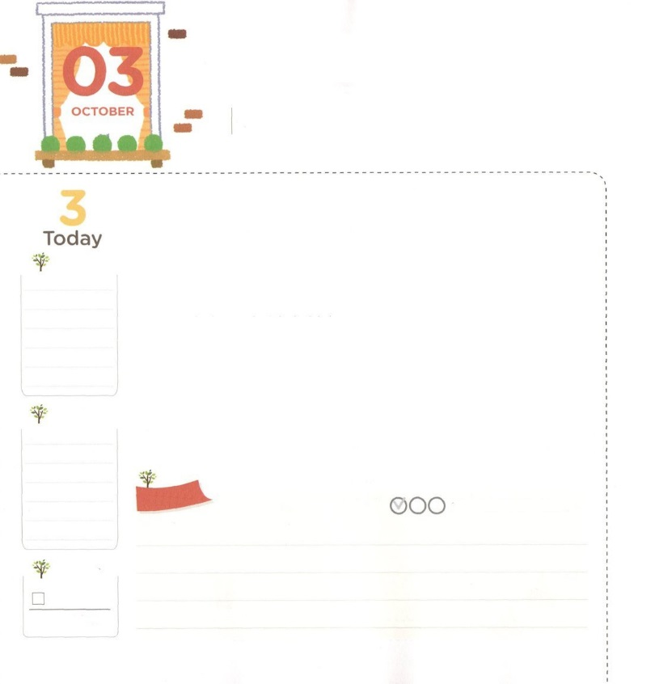

しゅを　もとめて　いきよう

**アモス5:4**まことには、イスラエルのにこうせられる。「わたしをめてきよ。

**げつようび**

イスラエルにめんだアッシリヤが、にとしてのたちってしまいました。そのとき「わたしをめてきよ」というのみことばをえたがアモスです。アモスは、もともとはをうでした。しかし、はアモスのように、さくていにもなメッセージをくださってえするようにをえられました。

たちも3つのことがかるなら、アモスのようにいられます。に、のをからなければなりません。すべてのはをれてぬしかありません。ですから、イエス・キリストをしてにわなければなりません。つ、のをからなければなりません。もいをしたイスラエルが、またしたは、のをってをめたからです。つ、のをからなければなりません。はイスラエルをらせたいと、いにいをくだされました。そして、をったイスラエルのったたちをして、すべてをさせられました。たちも、イエスがキリストというをって、をめることをめましょう！

　　　　　　　　　インマヌエル教会聖日1部/2016.6.19

　きょうのいのり

　きょうのでんどう

　きょうのみことば

**創世記３～４**

のみことばをもう

**もくそうしよう**

にしたらチェックしよう

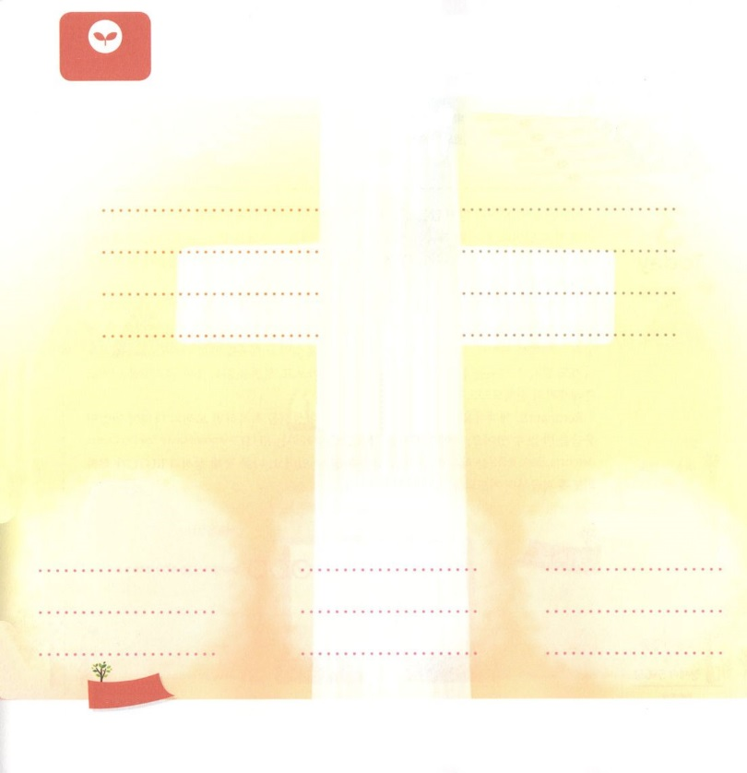

にはのがいっぱいっているがあります。

にかれたをつけていて、のをしましょう

**の　　　　　　　　　　　　　をれた**

　　　　　　　1:27～28　　　　　　　　　　　　　　　　ヨハネ8:44

　　　　　　　　　　　　　　　　　　　　　にう

**イエス・キリスト**

　　　　ヨハネ14:6　　　　　　　　　　　　　ローマ8:2　　　　　　　　　　　Iヨハネ3:8

**みことばを**

**てきようしよう**

**おいのり**

**しよう**

なる！アモスのようにいをしてくださってありがとうございます。をしてえて、くののいのちをかすになりますように。イエス・キリストのおによっておりします。アーメン

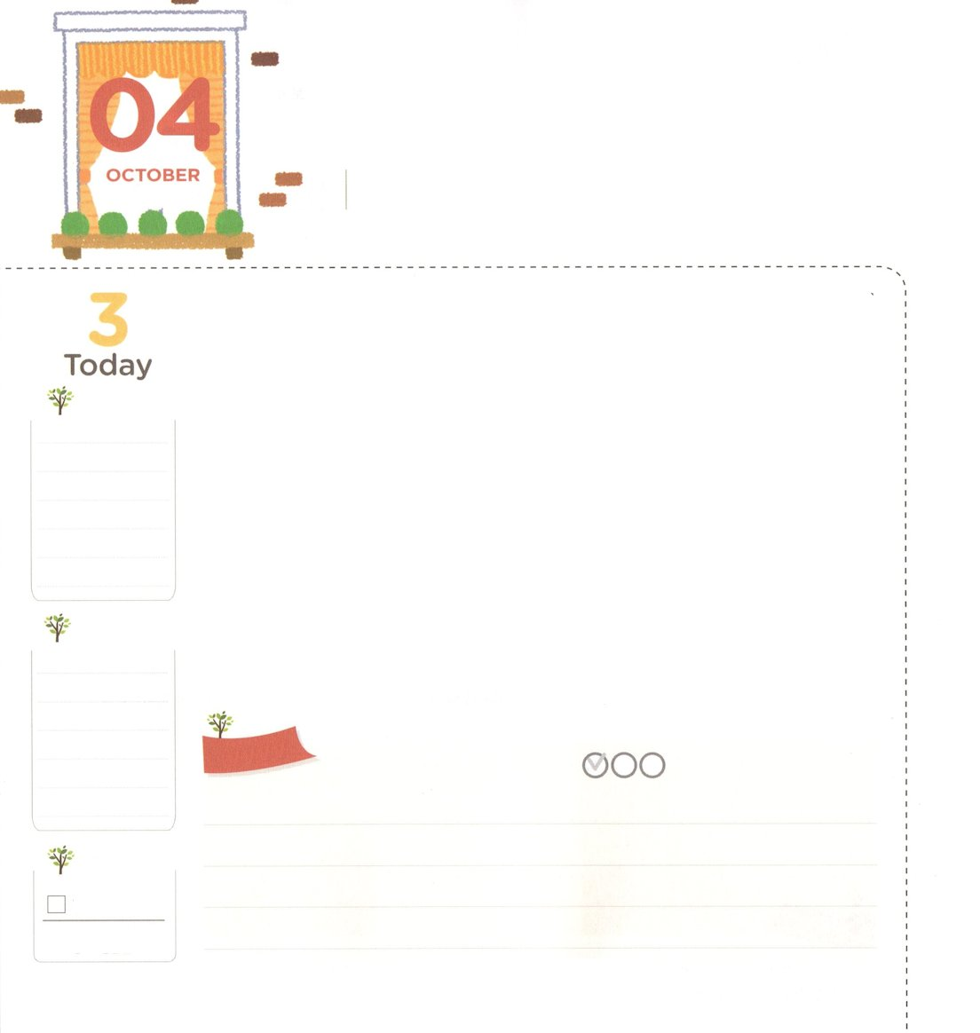

しんでんと　RUTCを

　　　かいふくしよう

**オバデヤ1:21**うたちは、エサウのをさばくために、シオンのにり、はのものとなる。

**かようび**

サタンはにえない、くのでをぐためにをしてぼそうとしています。しかし、がすれば、またしてえをけることができます。このれがまさにののイスラエルがしたです。いにったイスラエルは、といにって、にしめられたりもしました。

イスラエルのすべてのいとをするがありました。それが、とをすることでした。モーセがのいけにえ（3:18）のをって、ののをったとき、エジプトのからされました。をしてをするときは、カナンのをわうようになりました。ダビデをしては、のをもうりして、をするとき、ゴリヤテにってペリシテとのもわるえをけました。

レムナントものをって、とをすれば、モーセとダビデがけたえをけることができます。そして、また、のをでする（ r, レムナント）をたてれば、もっときいえをわうことができます。をしてとがするように、からりとにしましょう!

　　　　　　　　　インマヌエル教会聖日２部/2016.6.19

　きょうのいのり

　きょうのでんどう

　きょうのみことば

**創世記５～６**

のみことばをもう

**もくそうしよう**

にしたらチェックしよう

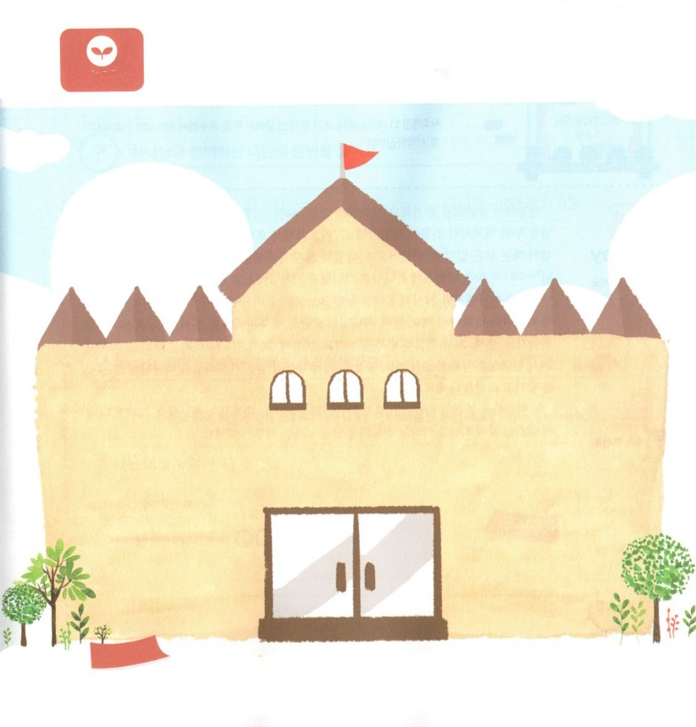

をしてされるとRUTCがあります。

どんなでつのかえて、いてみましょう。

**みことばを**

**てきようしよう**

**おいのり**

**しよう**

なる！をモーセとダビデのように、とをするとしてしてくださって、ありがとうございます。をしてとがてられて、がなされるように、をわわせてください。イエス・キリストのおによっておりします。アーメン

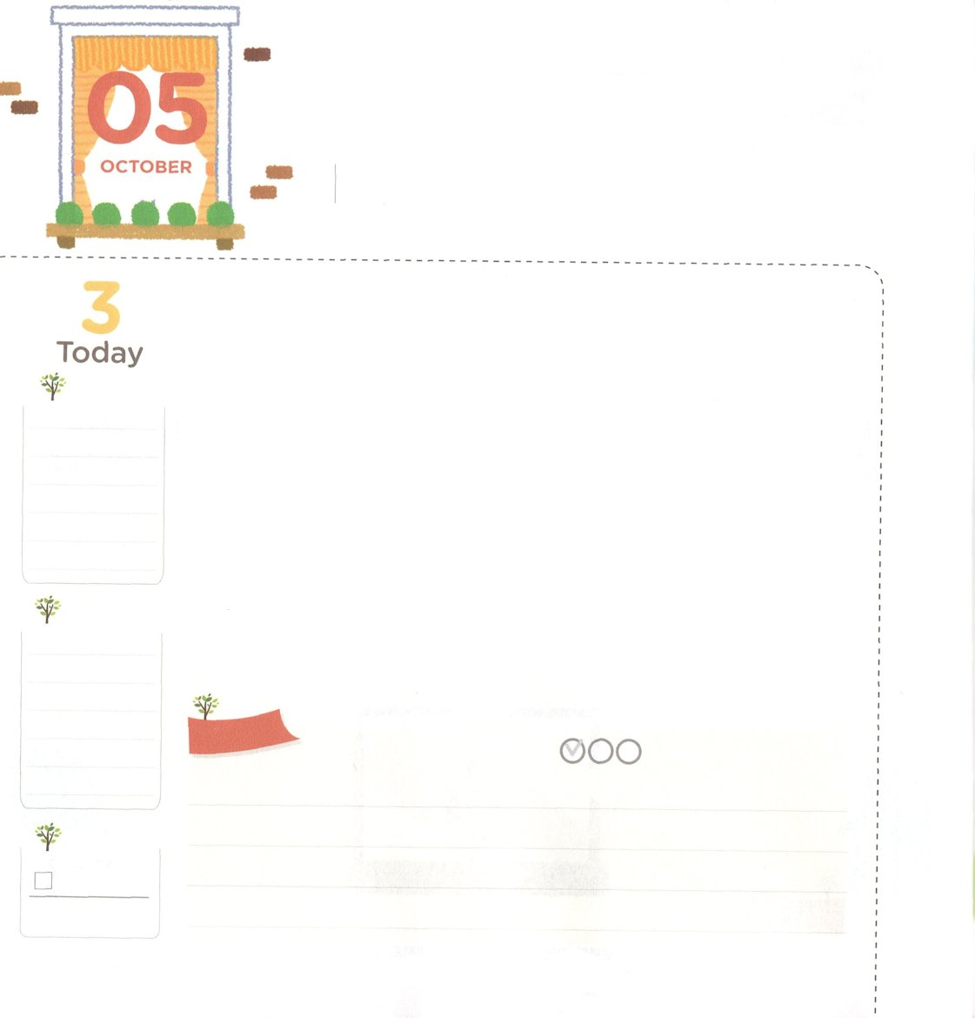

２４じ　こたえを　あじわおう

**1:1**テオピロよ。はので、イエスがないめ、えめられたすべてのことについてき、

**すいようび**

でタラントをして、のえをわうことを24といます。この24のえをわったながヨセフです。「がとともにおられ」（39:3）ヨセフがするすべてのことがうまくいきました。ダニエルも24のえをわいました。「いつもえている」（ダニエル6:16,20）をじていたので、はダニエルをのからもいされました。

ヨセフとダニエルのように、24のえをわったレムナントのがあります。に、つのことをしてもにします。つ、のみことばにずっとついてきます。つ、の（21）をつけてきます。つ、24のをわいます。つ、24りのをわいます。つ、24みことばのをわいます。つ、いまえられたをりながらにすべてをせて、をくしてします。

このをって、レムナントとしてとともにいるをわいましょう。そして、にせられたことにをくして、のえをわうにしましょう。

　　　　　　　　　　　　　　　　　　火曜集会1講/2016.6.21

　きょうのいのり

　きょうのでんどう

　きょうのみことば

**創世記７～８**

のみことばをもう

**もくそうしよう**

にしたらチェックしよう

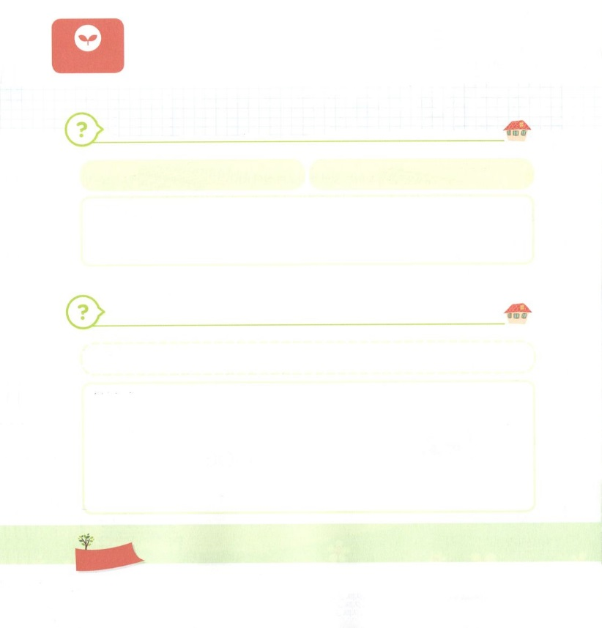

が、きょう私にくださる24をわう２つのミッションを

しましょう。

　　　　　　　とともにいるだけのをつけよう

　　　　　　　　ダビデーさんび、をく　　　　　ダニエルー3のり

　　　　　　はどのようにするのかな

　　　　　　　のにするをえてみよう

　　　　　）どのようにすればがよくできるのか。えてみて、のスケジュールと

　　　　　　　をてて、しよう

　　　　　　はどのようにするのかな

**みことばを**

**てきようしよう**

**おいのり**

**しよう**

なる！といつもともにいてくださることをします。にえられているすべてのことにして、のをすることができるようにしてください。イエス・キリストのおによっておりします。アーメン

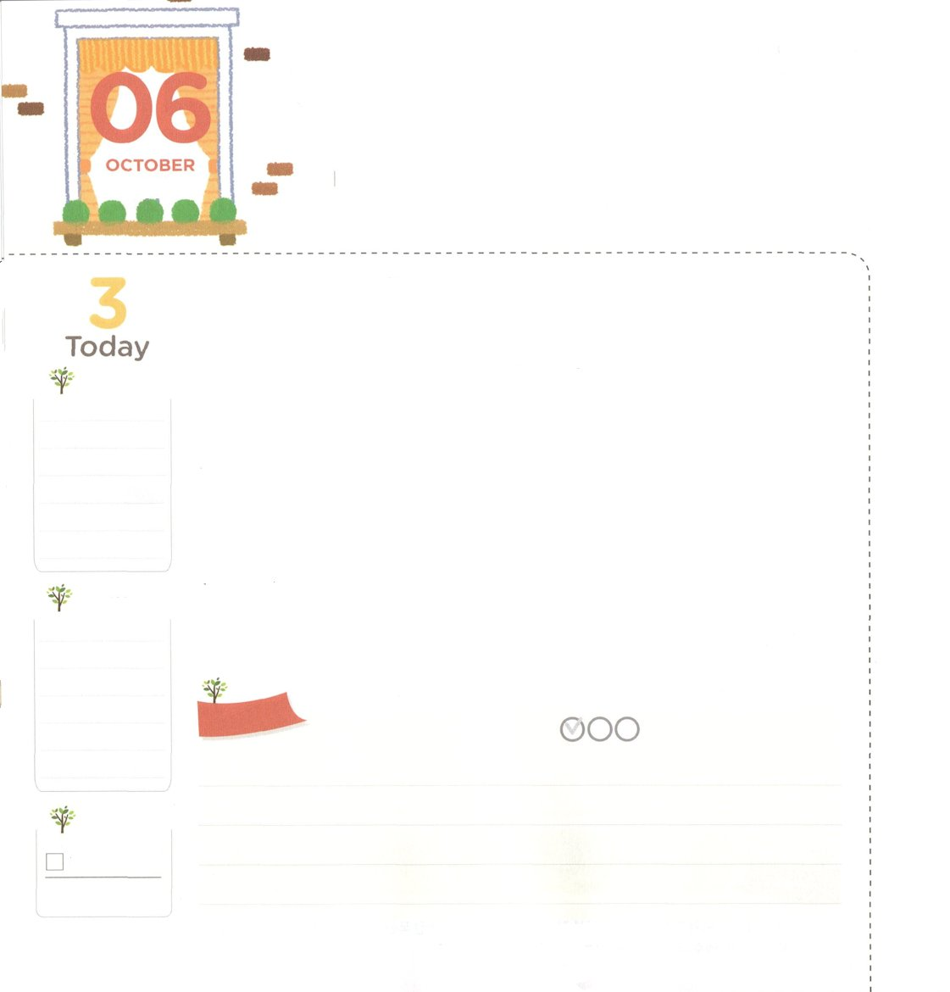

２５じの　こたえを　あじわおう

**2:1**のになって、みながつにまっていた。

**もくようび**

のは、にえることだけつめながらきています。しかし、ヘブル11にてくるのは、なをっていました。ですから、とののために、までもしました。このように、をれないで、「」をえたが25をわうなのです。どのように25をわえたのでしょうか。

イエスを3もしたペテロと、イエスののでぶるぶるえながらげたたちができたをつけてみれば、にえをることができます。それは「の」のでした。したに、すべてがわるようになりました。のをしてのたしをければ、、の、サタンをえることができます。そのとき、のがえて、のをるようになるので、れることがなくなります。

レムナントのみんなもの<どものりの>をしてみことばをってりながらのたしをしましょう。そうすれば、ヘブル11ののようにをれないでをるようになります。またをえる25のえをわうになるでしょう。

　　　　　　　　　　　　　　火曜集会2講/2016.06.21

　きょうのいのり

　きょうのでんどう

　きょうのみことば

**創世記９～１０**

のみことばをもう

**もくそうしよう**

にしたらチェックしよう

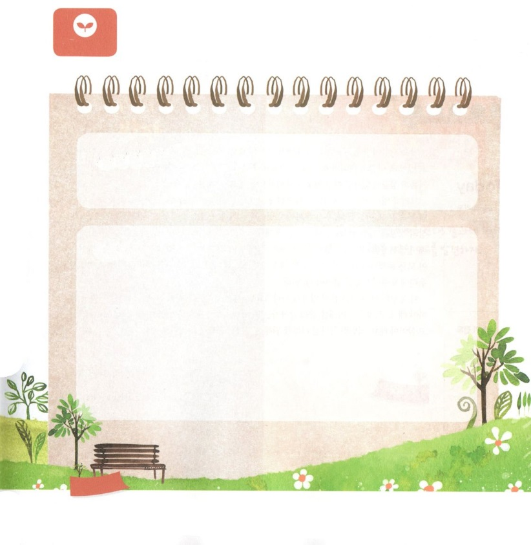

ヘブル11をんで、じようにしたいとそのを

　しましょう。

じようになりたい

その

**みことばを**

**てきようしよう**

**おいのり**

**しよう**

なる！をのどもとしてしてくださって、ありがとうございます。のにをしたたちのように、をでたしてください。そして、をえる25をするキリストのになりますように。イエス・キリストのおによっておりします。アーメン

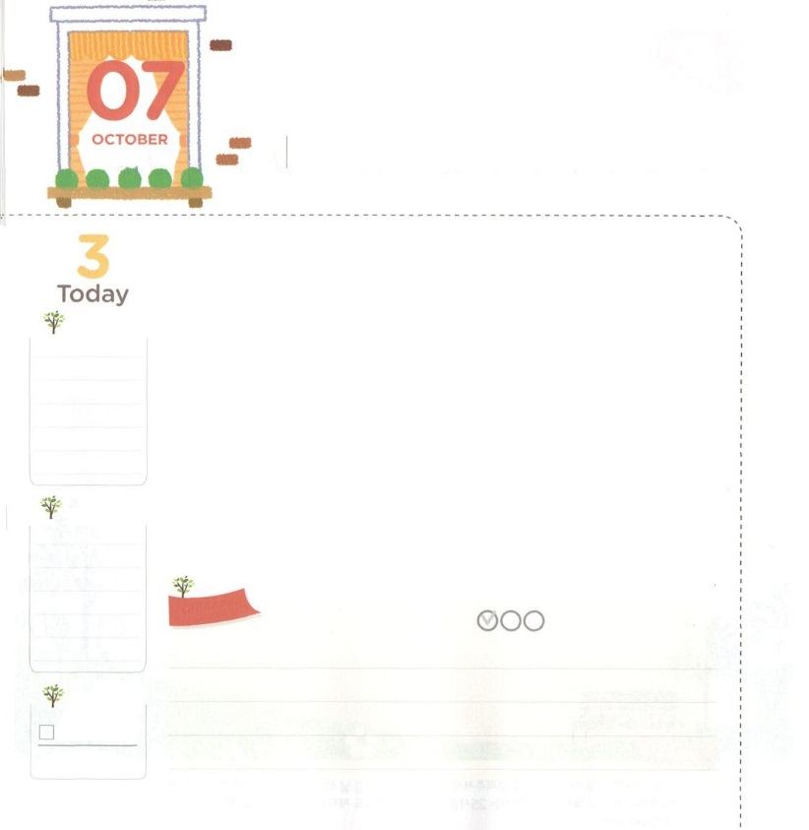

えいえんという　こたえを

　　　　　　　あじわおう

**ローマ16:27**にむのに、イエス・キリストによって、えがとこしえまでありますように。アーメン。

**きんようび**

くのが、なとのからいたサタンのをよくわからないままきていっています。アダムとエバがをれるようになったをできません。ですから、なしみとだけあればもにならないといしながらきています。

しかし、がされなければ、はまことのせをられません。をれれば、い、、からけせないからです。また、のでののをめても、の（をれた、サタン、の）をすることはできません。それゆえ、の6つの（のども、、、、の、）でをるようになります。これらすべてのをするは、ただイエス・キリストだけです。それなら、たちはのためにたちにえられたをらなければならないのでしょうか。

こののてのものは、しばらくあったあとでえます。ですから、たちはなののためにきなければなりません。また、なにかってきていくレムナントは、をきていくとき、なえをってきなければなりません。なののためにきていくえをわうようにしましょう。

　　　　　　　　　　　　　　火曜集会３講/2016.6.8

　きょうのいのり

　きょうのでんどう

　きょうのみことば

**創世記11～12**

のみことばをもう

**もくそうしよう**

にしたらチェックしよう



　　　　　　　　　にしたり、ついたいはありますか。

　　　　　　　　　すべてのことをにちけて、どのようにすればに

　　　　　　　　　できるのかをいてみましょう。

　　　　　　　　　そして、なのためにできることをえてみましょう

　　　　の　　　　　　　　　きょうの

　テストをいっしょうけんめいにしたのに　　　　　　はいまのでをつくすことを

　がよくなかった　　　　　　　　　　　　　　　　　ばれる！にだまされないで、

　　　　　　　　　　　　　　　　　　　　　　　　　　　みことばのでをけるを

　　　　　　　　　　　　　　　　　　　　　　　　　　　しよう

**みことばを**

**てきようしよう**

**おいのり**

**しよう**

なる！をのどもにしてくださって、なののえをわわせてくださることをします。をに、きょうをきるなののえをわうことができますように。イエス・キリストのおによっておりします。アーメン

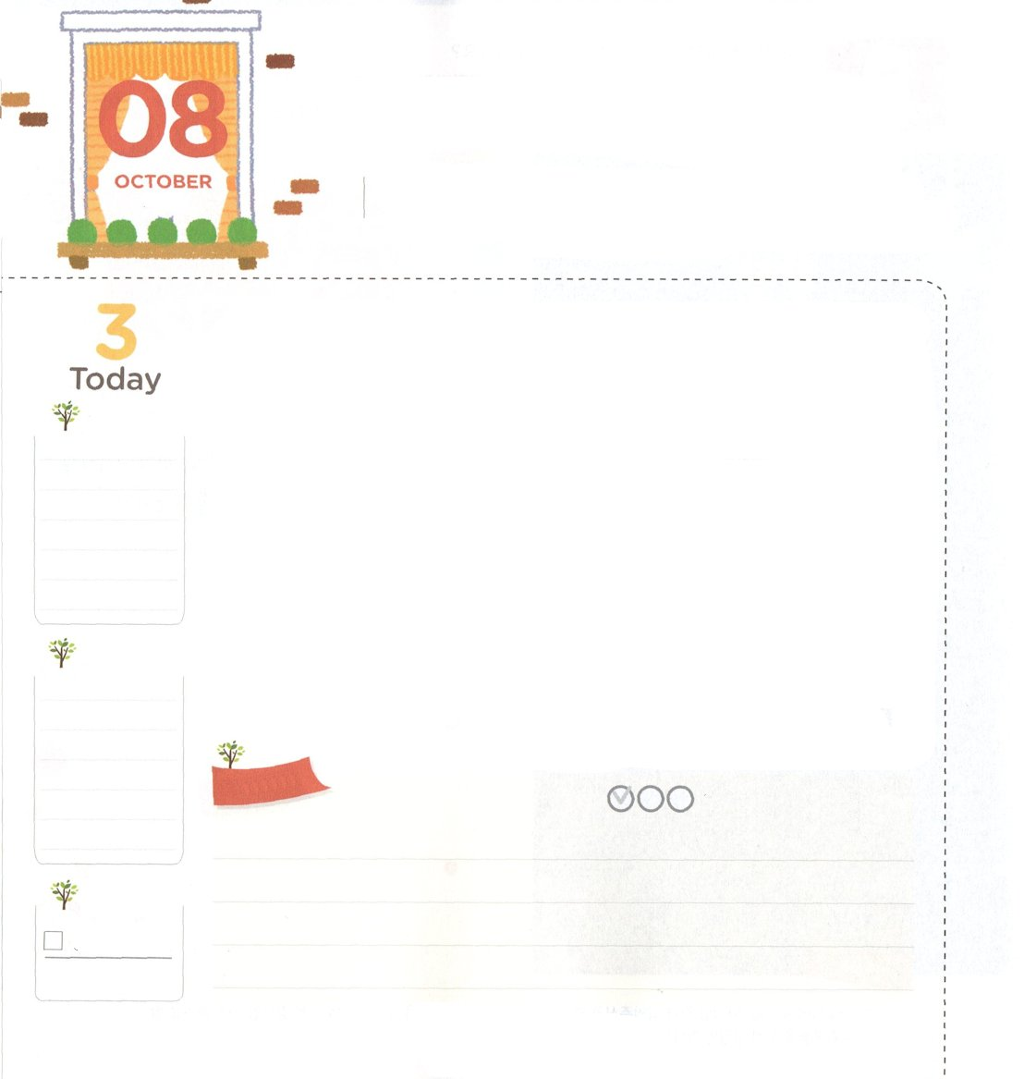

　なぜ　サタン（あくま）は

　　　　　いなくならないのですか

**ローマ16:20**　のは、すみやかに、あなたがたのでサタンをみいてくださいます。どうか、たちのイエスのみが、あなたがたとともにありますように。

**どようび**

にしてのにいされたサタン（）は、アダムとエバをってをすようにさせました。でもに会うことができないのをだまして、にびるにっっていこうとしています。しかし、はこのようなをなくすことをされないのでしょうか。

のみことばであるには、なものについてされています。たちのがとしてのいのちをけたように、もまたなくならないなです。しかし、イエスがでんでされることによって、のすべてのとをちこわされました。でもしているのですが、、イエスがされるさばきのに、なにらえられるようになるのです。

がこのでのをしておられるは、イエス・キリストのがりないからではありません。をれてのをけたが、のをにって、にちるようにするためにです。また、はレムナントに、イエス・キリストのによってるとき、に勝つ権威をくださいました。このをわいながらにするりをしましょう。

レムナント伝道学83講/2007.05.12

　きょうのいのり

　きょうのでんどう

　きょうのみことば

**創世記13～14**

のみことばをもう

**もくそうしよう**

にしたらチェックしよう

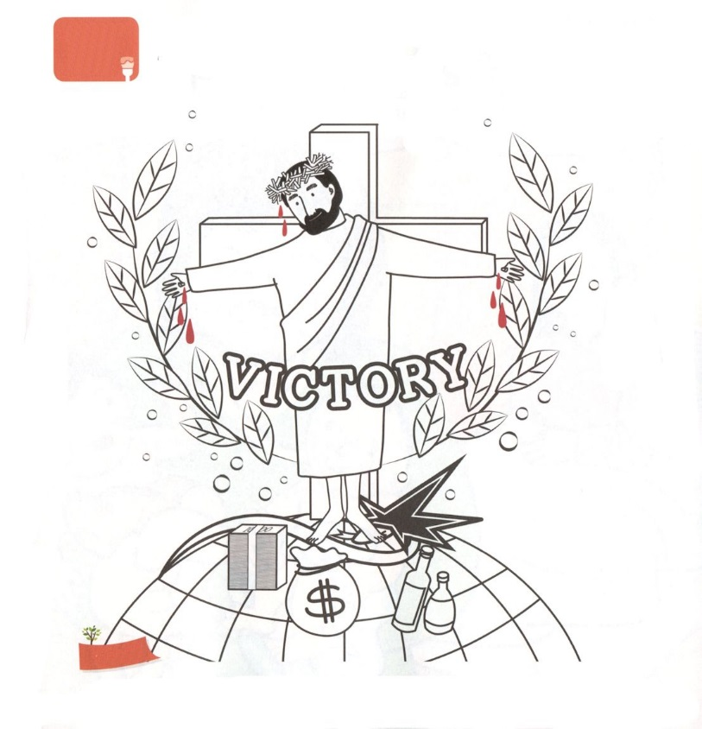

**いろを**

**ぬろう**

でされたイエスが、のしわざをちこわされました。

（Iヨハネ3:8）　そのをえながら、をぬりましょう

**おいのり**

**しよう**

なる！もはにえなくしていますが、されたキリストがとともにおられるのでありがとうございます。をわってるレムナントになるようにいてください。イエス・キリストのおによっておりします。アーメン